Thiết kế dữ liệu Quản lý cửa hàng bán vật liệu xây dựng

Version 0.1

Sinh viên thực hiện:
06520252 – Nguyễn Ngọc Khánh Linh
06520060 – Nguyễn Phước Cường
06520087 – Huỳnh Minh Đức
06520476 – Đỗ Văn Tiến
Bảng ghi nhận thay đổi tài liệu

Ngày | Phiên bản | Mô tả | Tác giả
dd/mm/yyyy | x.y | …………………………………… | ……………………..

Mục lục
1. Sơ đồ logic 3
2. Mô tả chi tiết các kiểu dữ liệu trong sơ đồ logic 3

Sơ đồ logic
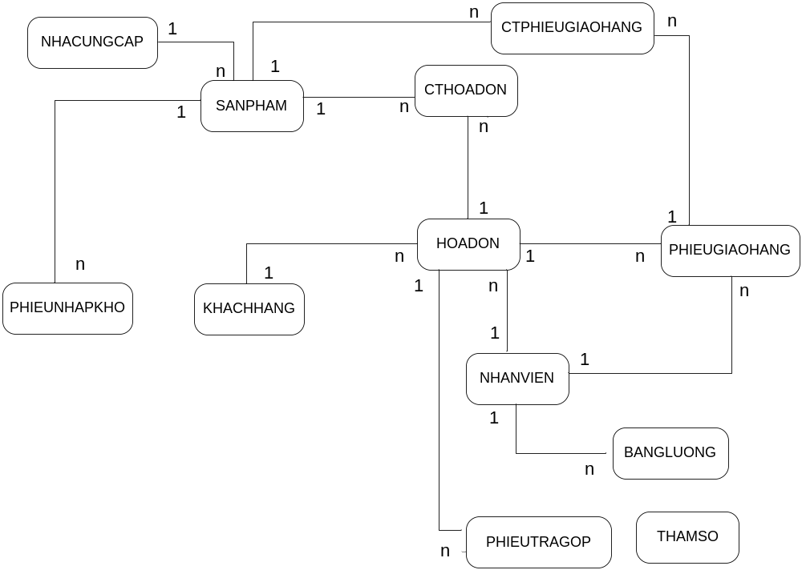

Mô tả chi tiết các kiểu dữ liệu trong sơ đồ logic
NHACUNGCAP
STT | Tên thuộc tính | Kiểu | Ràng buộc | Ý nghĩa/ ghi chú
1 | MaNCC | Char(3) | PrimaryKey | Mã nhà cung cấp
2 | TenNCC | nVarchar(50) |  | Tên nhà cung cấp
3 | DiaChi | nVarchar(50) |  | Địa chỉ của nhà cung cấp
4 | DienThoai | nVarchar(50) |  | Số điện thoại nhà cung cấp

SANPHAM
STT | Tên thuộc tính | Kiểu | Ràng buộc | Ý nghĩa/ghi chú
1 | MSP | int | Khóa chính | Mã sản phẩm
2 | Tensp | nVarchar(50) |  | Tên sản phẩm
3 | Gianhap | Float |  | Giá nhập vào
4 | Giaban | Float |  | Giá bán
5 | soluong | int |  | Số lượng nhập vào
6 | Soluongtoithieu | int |  | Số lượng tối sản phẩm trong kho,dưới số lượng tối thiểu này phải nhập thêm hàng vào.
7 | MaNCC | char(3) | Khóa ngoại | Nhà cung cấp sản phẩm
8 | Thongtin | nVarchar(50) |  | Thông tin về sản phẩm
9 | Donvitinh | nvarChar(50)
10 | Maloaisp | Int | Khóa Ngoại | Thông tin về loại sản phẩm

LOAISANPHAM
STT | Tên thuộc tính | Kiểu | Ràng buộc | Ý nghĩa/ghi chú
1 | Maloaisp | int | Khóa chính | Mã sản phẩm
2 | Tenloaisp | nVarchar(50) |  | Tên loại sản phẩm

KHACHHANG
STT | Tên thuộc tính | Kiểu | Ràng buộc | Ý nghĩa/ghi chú
1 | MaKH | Char(5) | Khóa chính | Mã Khách hàng thân thiết
2 | TenKH | nVarchar(50) |  | Họ tên khách hàng thân thiết
3 | CMND | Char(9) |  | Số CMND
4 | DiaChi | nVarchar(50) |  | Địa chỉ khách hàng
5 | SoDienThoai | nVarchar(15) |  | Số điện thoại khách hàng
6 | GioiTinh | nVarchar(3) | Giá trị là Nam hoặc Nữ
7 | Loaikhachhang | Int | Là 0 nếu không là khách hàng thân thiết, là 1 nếu là khách hàng thân thiết

BANGLUONG :
STT | Tên thuộc tính | Kiểu | Ràng buộc | Ý nghĩa/ghi chú
1 | MaBL | int | Khóa chính
2 | MaNV | int | Khóa ngoại | Khóa ngoại tham chiếu từ bảng NHANVIEN.
3 | songaydilam | Integer | Số dương, không lớn hơn 30. | Cho biết số ngày đi làm của mỗi nhân viên.
4 | Thang | Integer | Số dương,lớn hơn 0, không lớn hơn 12. | Cho biết bảng lương của nhân viên của tháng bao nhiêu.
5 | Luongcoban | float |  | Mức lương cơ bản qui định riêng cho mỗi nhân viên.
6 | UngTruoc | float |  | Số tiền mà nhân viên ứng trước trong tháng.
7 | Luongconlai | float |  | Lương còn lai của một nhân viên trong tháng đó.

NHANVIEN :
STT | Tên thuộc tính | Kiểu | Ràng buộc | Ý nghĩa/ghi chú
1 | MaNV | int | Khóa chính
2 | Hoten | Nvarchar(50) |  | Lưu trử tên nhân viên.
3 | Matkhau | nvarChar(10) | Qui định 2 giá trị : Nam hoặc Nữ
4 | NgaySinh | Datetime | Ngày sinh phải nhỏ hơn ngày đi làm.
5 | Sodienthoai | nVarchar(15)
7 | NgayBatDau | datetime | Giá trị phai lớn hơn ngày sinh.
8 | QueQuan | NVarChar(50)
9 | LoaiNV | NVarChar(50) | Qui định các giá trị sau : ThuKho, BanHang, GiaoHang.

HOADON
STT | Tên thuộc tính | Kiểu | Ràng buộc | Ý nghĩa/ ghi chú
1 | MaHD | Char(10) | Khóa chính | Không được rỗng
2 | NgayLapHD | Datetime
3 | TongTien | float |  | Tổng tiền phải trả chưa tính chiết khấu và vận chuyển
4 | GiaoHang | Integer | Giá trị là 1 hoặc 0 | Nếu có giao hàng thì giá trị là 1, ngược lại là 0
5 | Chiết khấu | integer | Tương ứng với bảng tham số | Có các mức khác nhau tùy giá trị hóa đơn được qui định trên bảng tham số
6 | MaNV | int | Khóa ngoại | Mã nhân viên lập hóa đơn
7 | MaKH | Char(5) | Khóa ngoại | Cho phép để trống nếu khách hàng không nằm trong danh sách khách hàng thân thiết
8 | TienNo | float |  | Nếu trả góp thì cập nhật tiền nợ tại đây, nếu không thì giá trị là 0

CTHOADON
STT | Tên thuộc tính | Kiểu | Ràng buộc | Ý nghĩa/ ghi chú
1 | Macthd | Char(10) | Khóa chính | Không được rỗng
2 | MaSP | int | Khóa ngoại | Tham chiếu đến bảng sản phẩm
3 | SoLuong | Integer |  | Số lượng sản phẩm trong hóa đơn
4 | DonGia | float |  | Giá mỗi sản phẩm bán trong hóa đơn
5 | Mahd | Char(10) | Khóa Ngoại
6 | Maloaisp | Int | Khóa Ngoại
PHIEUGIAOHANG
STT | Tên thuộc tính | Kiểu | Ràng buộc | Ý nghĩa/ ghi chú
1 | MaGH | Char(10) | Khóa chính | Không được rỗng
2 | MaHD | Char(10) | Khóa ngoại
3 | NgayGiao | Datetime
4 | chiphi | float |  | Tổng tiền vận chuyển

CTPHIEUGIAOHANG
STT | Tên thuộc tính | Kiểu | Ràng buộc | Ý nghĩa/ ghi chú
1 | MaGH | Char(10) | Khóa ngoai | Không được rỗng
2 | MaSP | int | Khóa ngoại | Mã sản phẩm được giao
3 | SoLuong | int
4 | MaNV | int | Khoá ngoại | Mã nhân viên giao hàng
PHIEUTRAGOP
STT | Tên thuộc tính | Kiểu | Ràng buộc | Ý nghĩa/ ghi chú
1 | Matragop | Char(10) | Khóa chính | Không được rỗng
2 | SoTienTra | float
3 | NgayTra | Datetime
4 | Mahd | Char(10) | Khóa Ngoại
PHIEUNHAPKHO
STT | Tên thuộc tính | Kiểu | Ràng buộc | Ý nghĩa/ ghi chú
1 | MaNK | Char(10) | Khóa chính | Không được rỗng
2 | NgayNhap | Datetime
3 | TongTien | float |  | Tổng giá trị nhập kho
CT_PHIEUNHAPKHO
STT | Tên thuộc tính | Kiểu | Ràng buộc | Ý nghĩa/ ghi chú
1 | MaCTNK | Char(10) | Khóa chính | Không được rỗng
2 | MaNK | Char(10) | Khóa ngoại | Không được rỗng
3 | MaSP | int | Khóa ngoại | Không được rỗng
4 | SoLuong | integer |  | Số lượng nhập cho 1 sản phẩm
5 | GiaBan | float |  | Giá bán ra cho 1 sản phẩm do nhà cung cấp qui định
6 | GiaMua | foat |  | Giá lấy hàng của 1 sản phẩm trong đợt nhập kho này

THAMSO
STT | Tên thuộc tính | Kiểu | Ràng buộc | Ý nghĩa/ ghi chú
1 | ChietKhau1 | Float
2 | ChietKhau2 | float
3 | ChietKhau3 | float
4 | PhiVanChuyen | float |  | Tính theo 1 km

